제2차 중앙상무집행위원회의
2분기 중앙노사협의회 요구(안), 규정 개정(안) 심의, 의결
http://www.kttu.or.kr/
제13-370호, 2020년 5월 25일(월)
KT노동조합은 5월 25일(월) 분당사옥 중앙본부 대회의실에서 2020년도 제2차 중앙상무집행위원회의를 열고 중앙노사협의회에 상정할 요구 안건 등을 확정했다.
노동조합은 이날 회의에서 ▲2020년도 2분기 중앙노사협의회 요구 ▲2020년도 중앙위원회에 제출할 규정 개정 등 2개 안건을 심의, 의결했다.
김해관 위원장은 안건에 대한 논의가 끝난 뒤 “노동조합이 요구한 안건이든, 회사가 요구한 안건이든 협의를 할 땐 훗날 우리 조합원에게 미칠 영향에 대해 면밀히 검토하고, 또 어떠한 내용이 숨겨져 있는가에 대해서도 충분히 숙지해야 한다”고 당부했다.
이어 “우리는 좋은 취지로 요구하고 합의한 안건이라고 해도 의도치 않는 결과가 야기될 수 있음을 늘 경계하고 살펴야 한다”며 “규약 규정도 실정에 맞게 개정을 해야만 향후 후배들에게 혼란이 생기지 않으며 조직 운영에 발전이 된다”고 강조했다.
한편 중앙위원회는 27일(수), 중앙노사협의회는 오는 6월 4일(목) 개최될 예정이다.
IT사무서비스노동조합연맹(이하 IT연맹)은 5월 21일(목) 오후 3시 30분, IT연맹회의실에서 회원조합 대표자 30명이 참석한 가운데 5월 대표자 회의를 열고 ‘2020년도 IT 연맹 정기대의원대회를 6월 18일(목)에 개최하기로 확정했다.
이번 회의에서는 또한 지난 3월부터 진행한 규약개정위원회 경과보고 및 규약 개정의 취지 등을 보고하고 규약개정위원회의 다수 의견으로 도출된 IT연맹 규약 제17조(대의원 배정기준) 2항의 ‘1개 회원조합의 대의원수 40% 초과 제한규정’을 삭제하여 권리와 의무의 지난친 불일치 문제를 조정하는 내용의 ‘IT연맹 규약 개정에 관한 건’을 참석자 전원 동의로 정기대의원대회 심의 안건으로 상정하기로 했다.
한편 이날 회의에 앞서 오후 1시 ‘연맹규약개정 위원회’는 그간의 관련 논의를 마치고 해산했다.

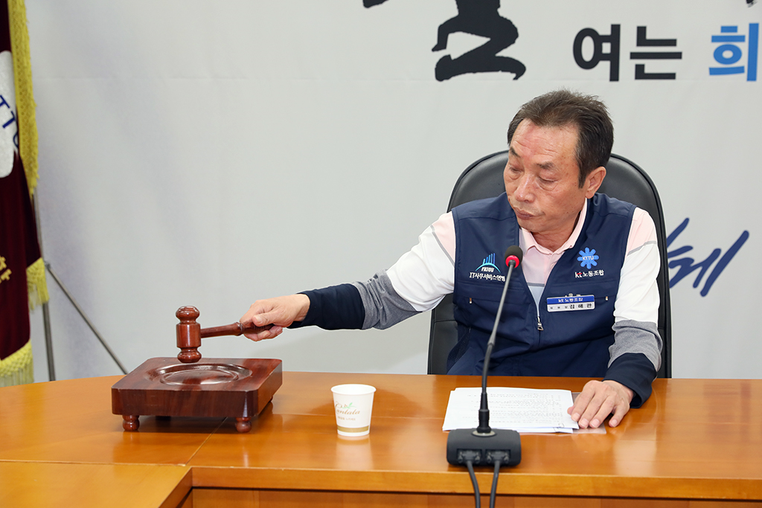
IT사무서비스노동조합연맹 대표자회의

